2 бүлек

(2008 – 2020 еллар)
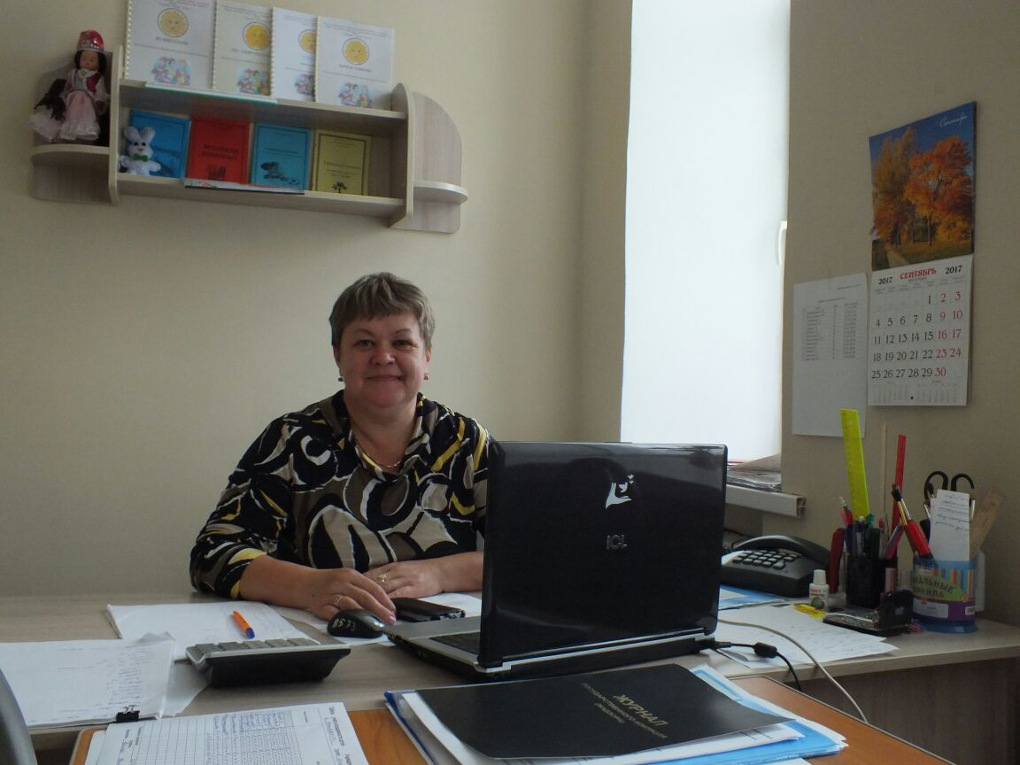
2008 елнының августында бакча мөдире Багдалова Фәридә лаеклы ялга китә. Аның урынына тәрбияче Госсамова Дамира Дамир кызы билгеләнә. Бакчада өч төркемгә 48 бала йөри, 6 педагог балаларга белем һәм тәрбия бирә, 7 техник хезмәткәр эшли.

2012 елда бакчада беренче капиталь ремонт булды. Бакчаның түбәсе, тәрәзәләре, ишекләре алыштырылды, электр челтәре яңартылды, пожар курынычсызлыгы чаралары куелды.
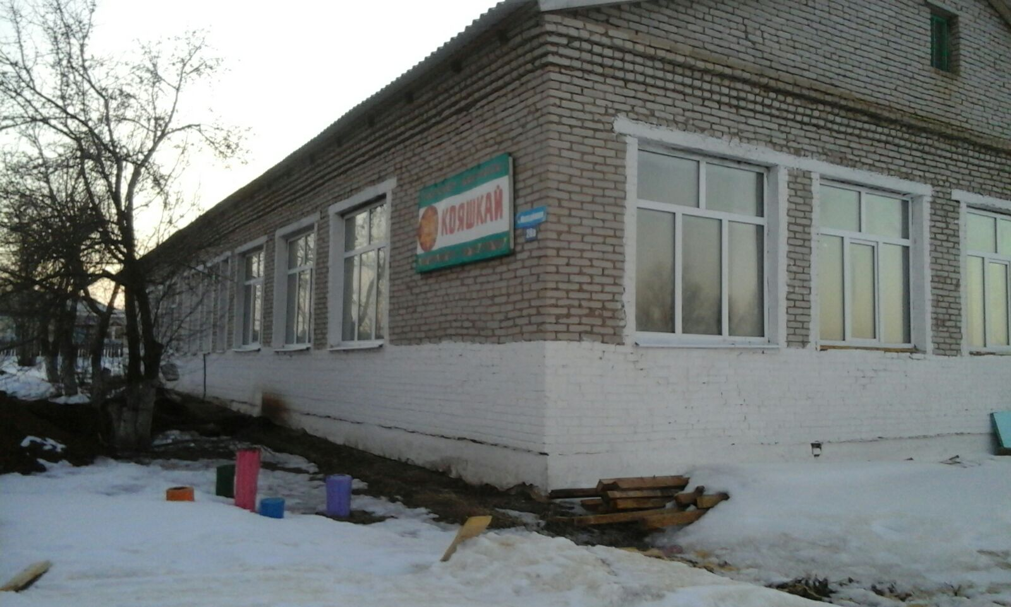
2016 елда “Балалар бакчаларында капиталь ремонт” республика программасы нигезендә икенче ремонт булды. Бакчада канализация, су, җылылык системасы яңартылды, йокы, юыну, буфет бүлмәләре эшләнде. Идәннәр тулысынча алыштырылды, линолиум җәелде. Бүлмәләрдә яңача түшәмнәр ясалды, стеналар матур итеп бүялды. Электр челтәре яңартылды, энергия саклучы яктырткычлар куелды.
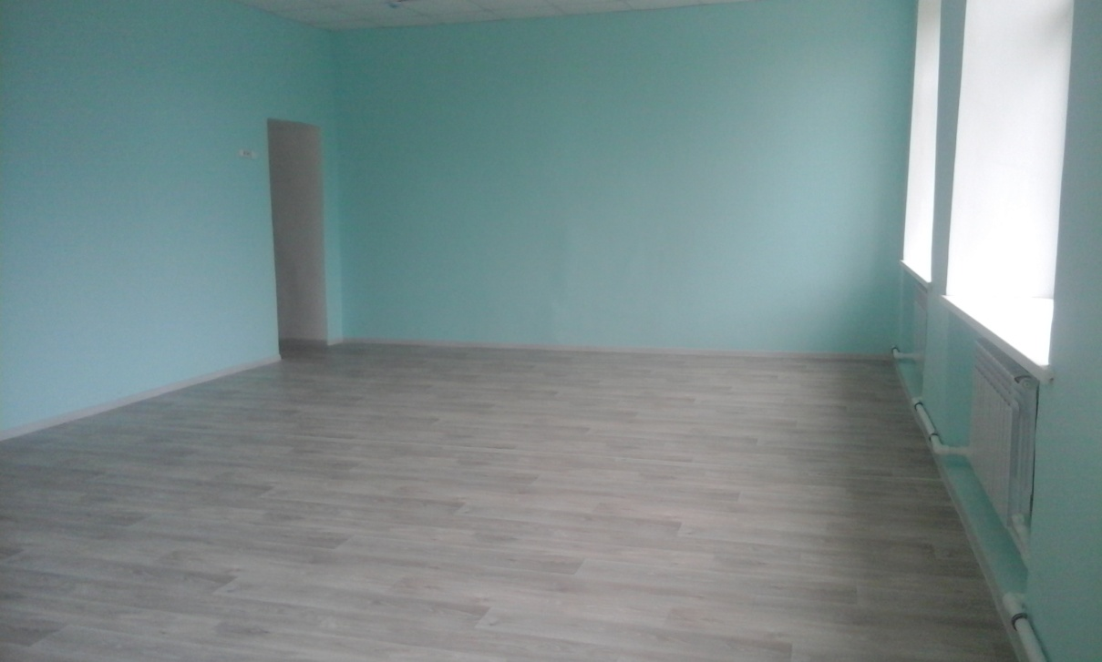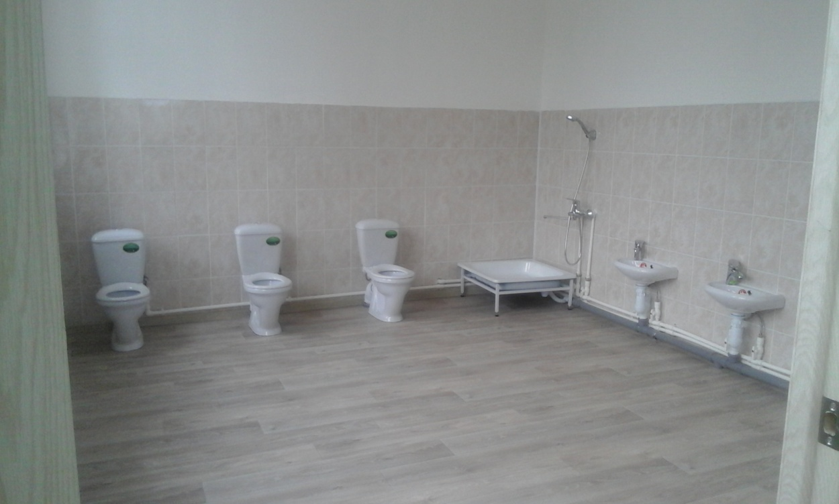
Ремонт 2016 елның январеннан октябрьга кадәр дәвам итте. Бу вакытта балалар элеккеге “Наз” приюты бинасында булдылар. Бакча хезмәткәрләре балаларны карау белән бергә бакчада җыештыру, чистарту эшләрендә дә катнаштылар.
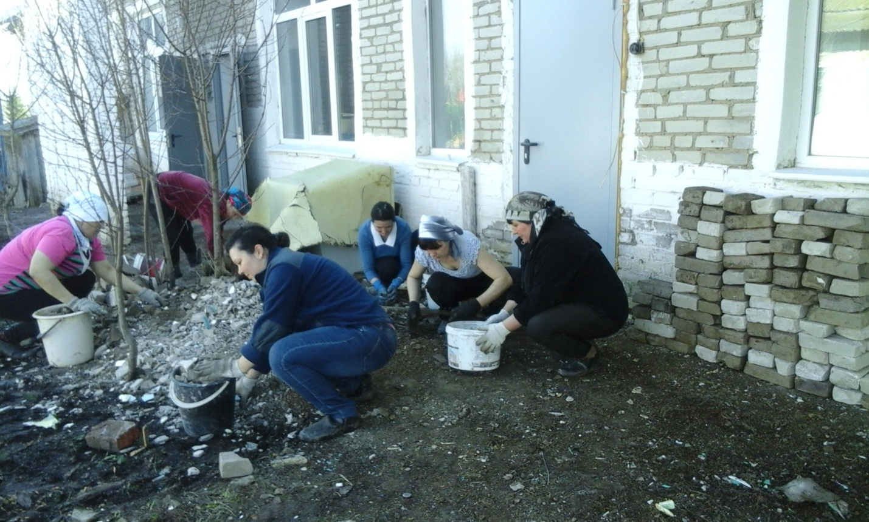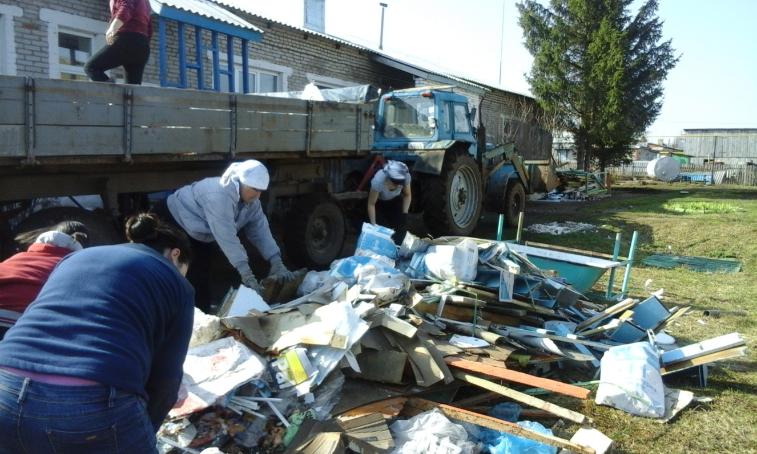

Бакча танымаслык булып үзгәрде. Өр-яңа җиһазлар, балалар өчен уен почмаклары кайтартылды.
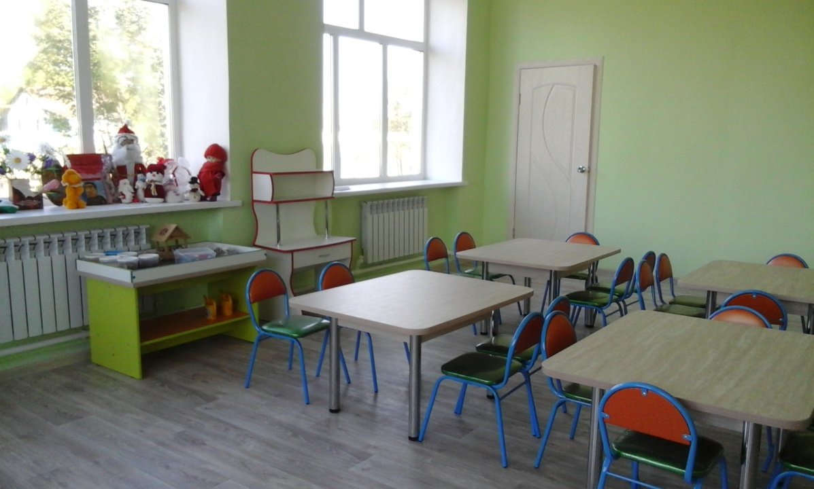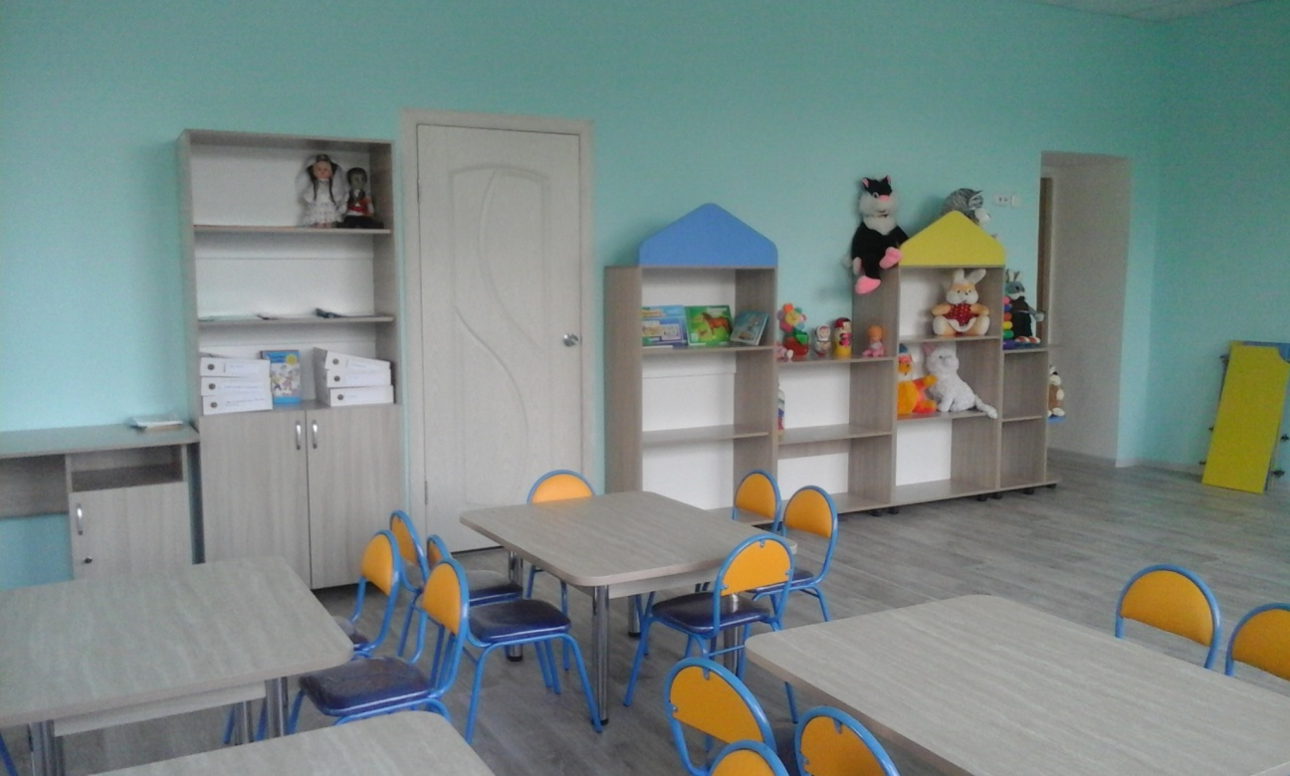
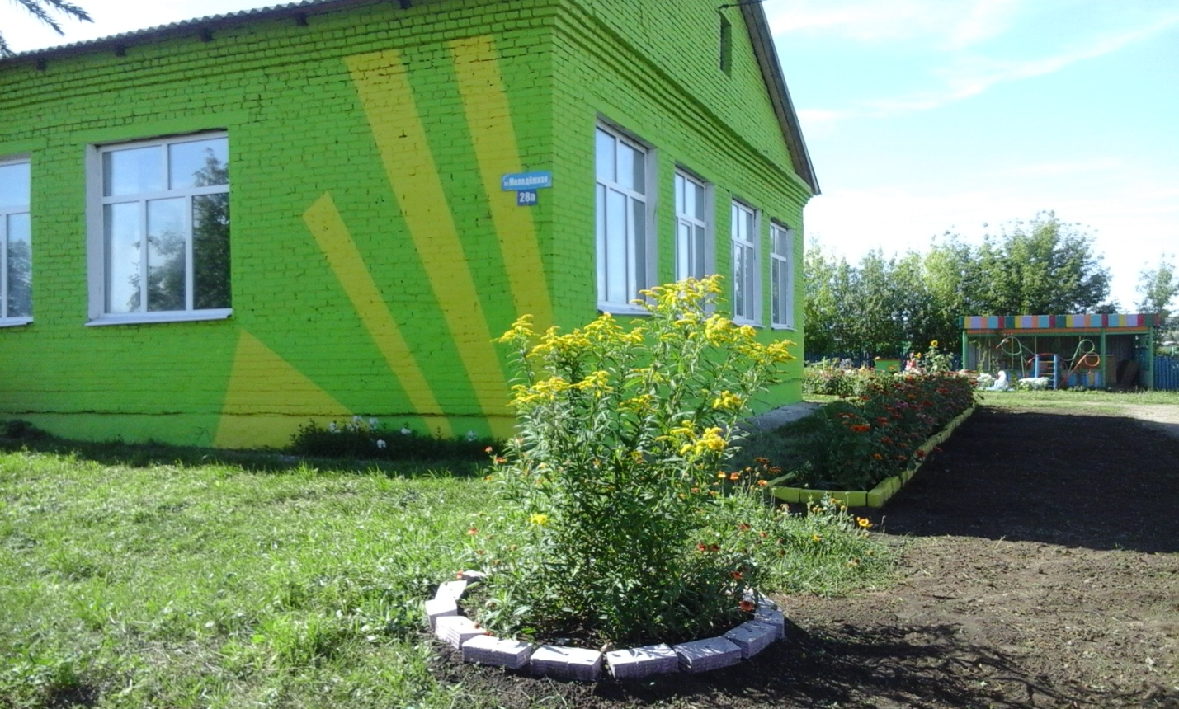
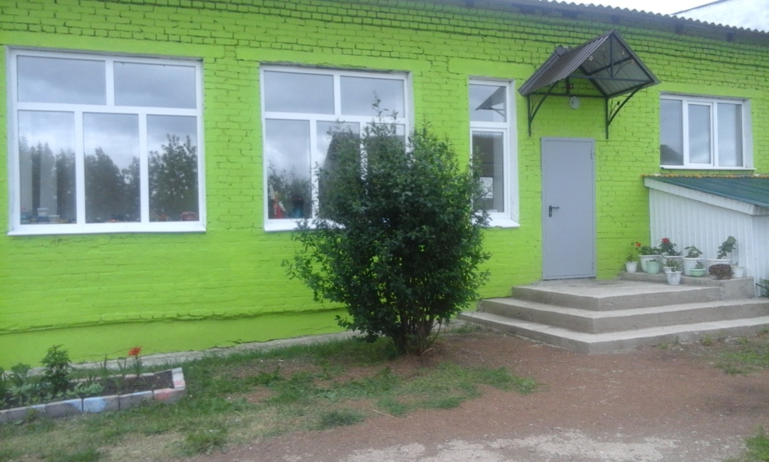

Иске Карамалы авыл җирлеге буенча җыелган үзара салым акчасына койма өчен профнастил, торбалар, буяу алынды. Бакчада тәрбияләнүче балаларның әтиләре, бакча хезмәткәрләренең гаилә әгъзалары җыелып, өмә ясап, бакча территориясендәге иске коймаларны сүтеп, яңа 400 м озынлыктагы койма койдылар. Өмәләр һәр атна шимбә-якшәмбе көнне уздырылды. Шулай ук карт агачлар киселде, чүп түгелде, балалар өчен тәҗрибә участогы ясалды, чәчәклекләр яңартылды, агачлар утыртылды.
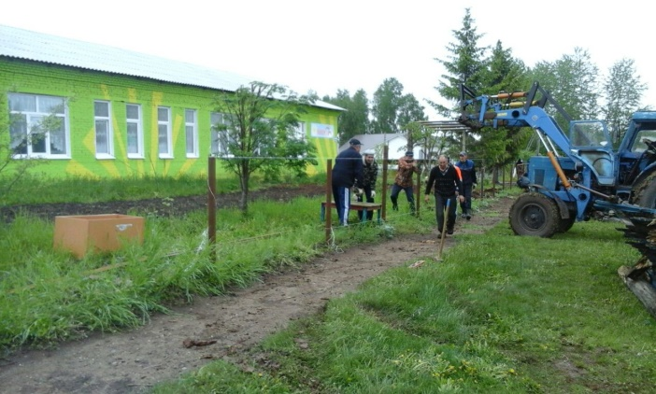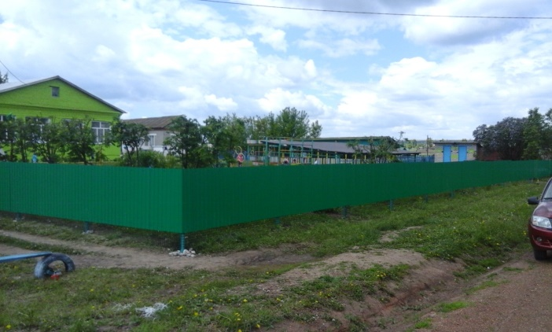

2017 елда уен участогындагы ике верандага бакча хезмәткәрләре көче белән плитка җәелде.
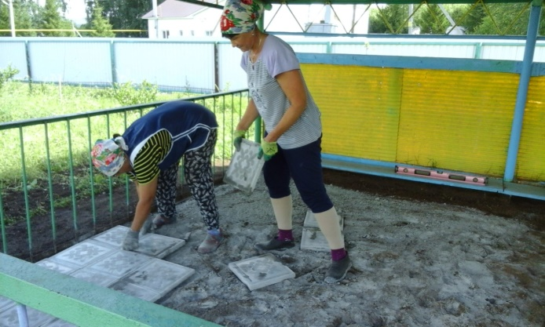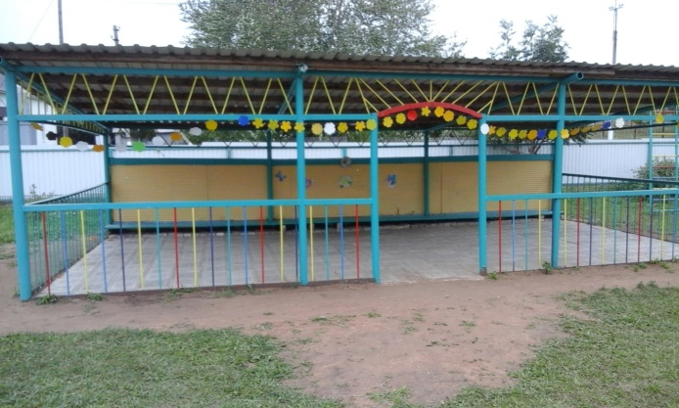

2017 елда бакчада өч төркем эшләде, 35балага белем һәм тәрбия бирелде. 6 педагог эшләде. Педагоглар барысы да югары белемле, 1 квалификацион категориягә ия. 7 техник хезмәткәр бар.
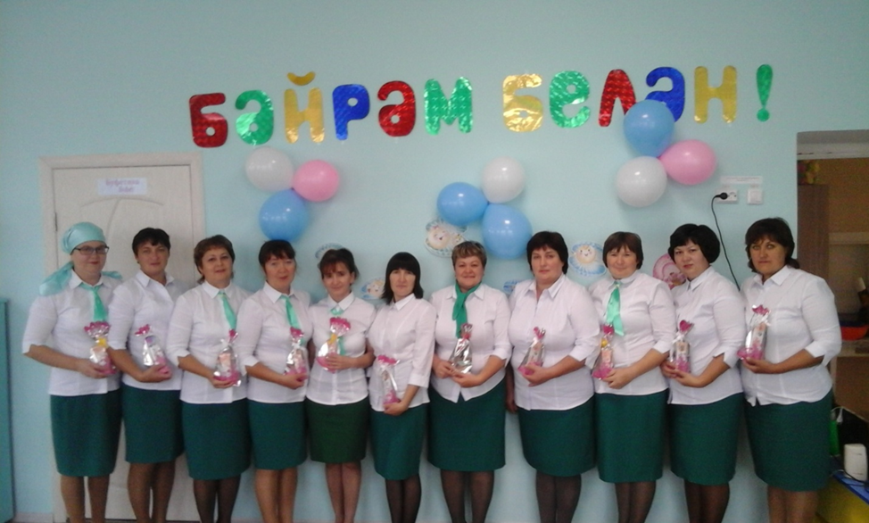
Бакча коллективы, 2017 ел

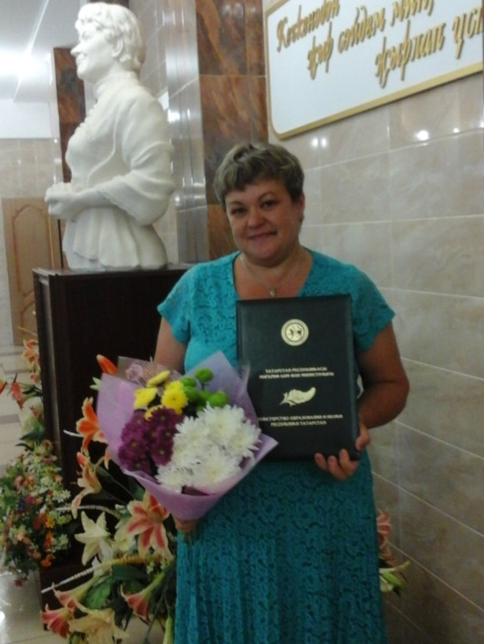
2017 елда бакча мөдире Госсамова Дамира Дамир кызы яшь буынны укыту һәм тәрбияләүгә керткән зур өлеше, күпьеллык намуслы хезмәте өчен Татарстан Республикасы Мәгариф һәм Фән министрлыгының Мактау Грамотасы белән бүләкләнде.

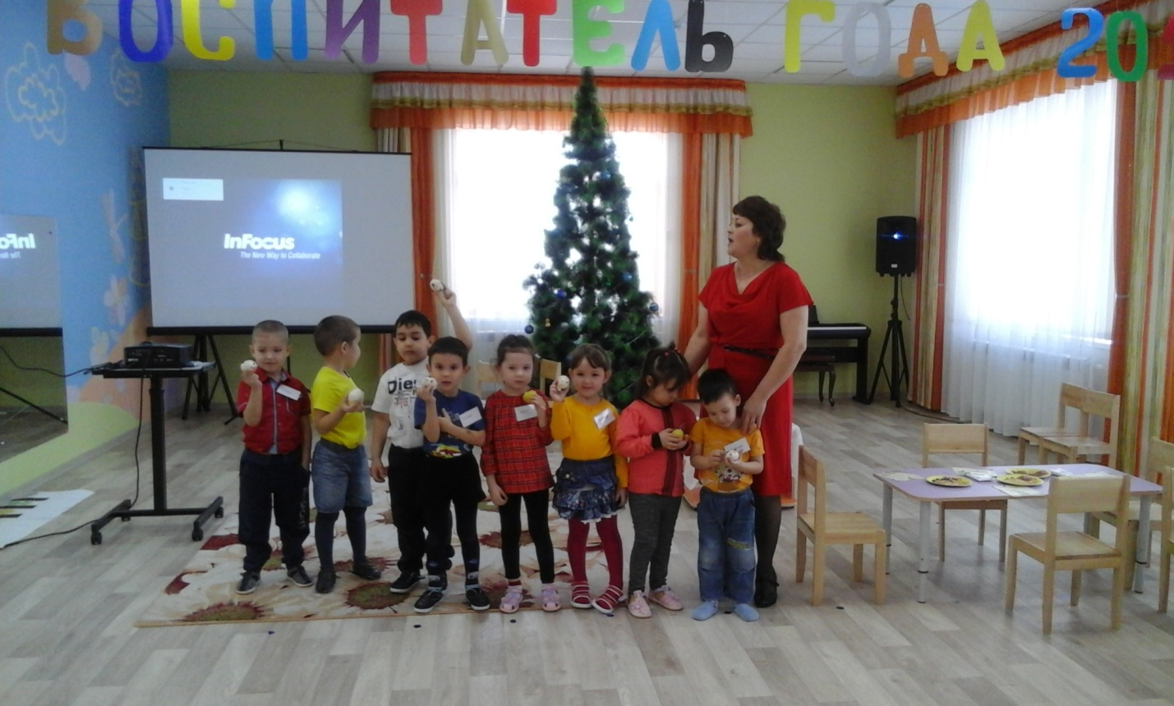

2017 елда тәрбияче Фәтхетдинова Гөлнара Марсель кызы “Ел тәрбиячесе -2017” конкурсында катнашты.
2018 елда тәрбияче Тимеркәева Гөлнур Тимерхан кызы “Ел тәрбиячесе -2018” конкурсында катнашты.
.
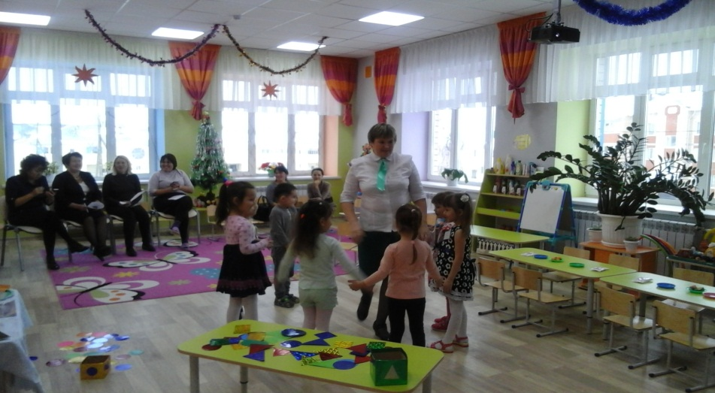
Шушы ук елны бакчада район балалар бакчалары педагоглары өчен семинар узды

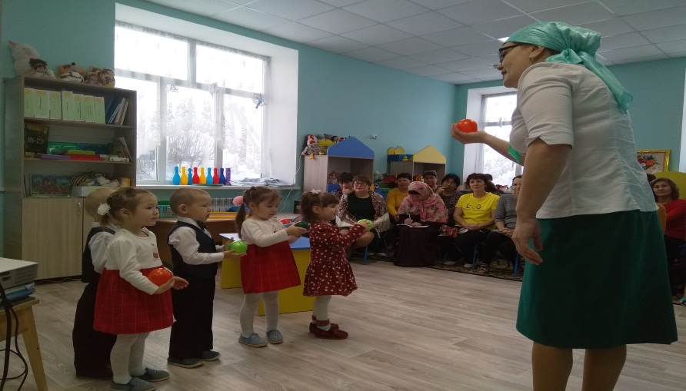
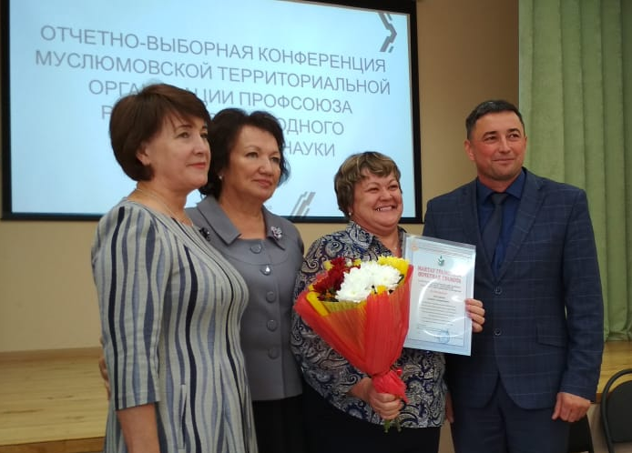
2019 елда бакча мөдиренә югары социаль нәтиҗәлелек һәм социаль хезмәттәшлекне үстерү өчен Россия Федерациясе Халык мәгариф һәм фән профсоюзлары Татарстан Республикасы комитетының
МактауГрамотасы бирелде.

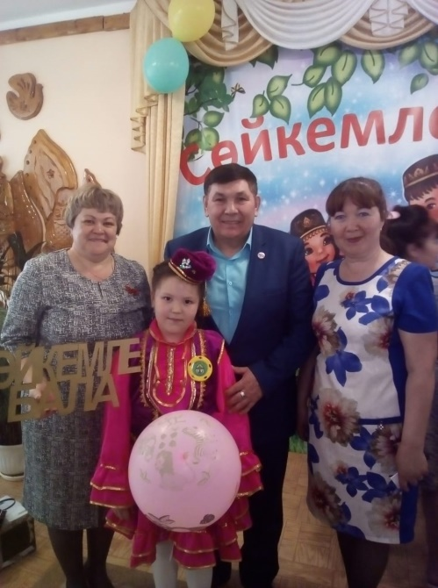

2019 елда Түбән Кама шәһәрендә узган “Сөйкемле бала” төбәкара бәйгедә бакчада тәрбияләнүче Йосыпова Зөһрә 3 урын алды.

Республикада юл хәрәкәте иминлеген тәэмин итү буенча максатчан программа кысаларында балалар бакчасы мобиль автошәһәрчек белән тәэмин ителде. Шул рәвешле балаларга юл йөрү кагыйдәләрен практикада өйрәнү мөмкинлеге туды. Балаларны юл куркынычсызлыгы кагыйдәләренә өйрәтү бакчада үз югарылыгына куелган.Бакчада моның өчен барлык шартлар тудырылган: методик әсбаплар, дидактик материаллар җитәрлек күләмдә. Юл кагыйдәләрен өйрәнү почмагында автошәһәрчек, плакатлар, уенчыклар урнашкан. Тәрбиячеләр план нигезендә балалар белән шөгыльләнәләр.
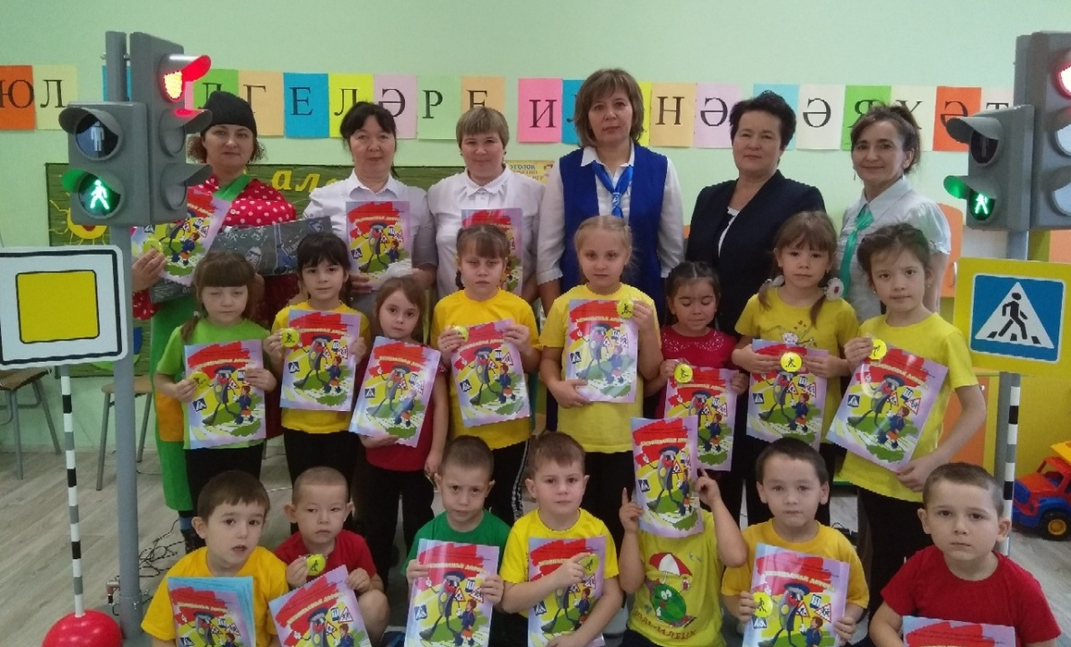
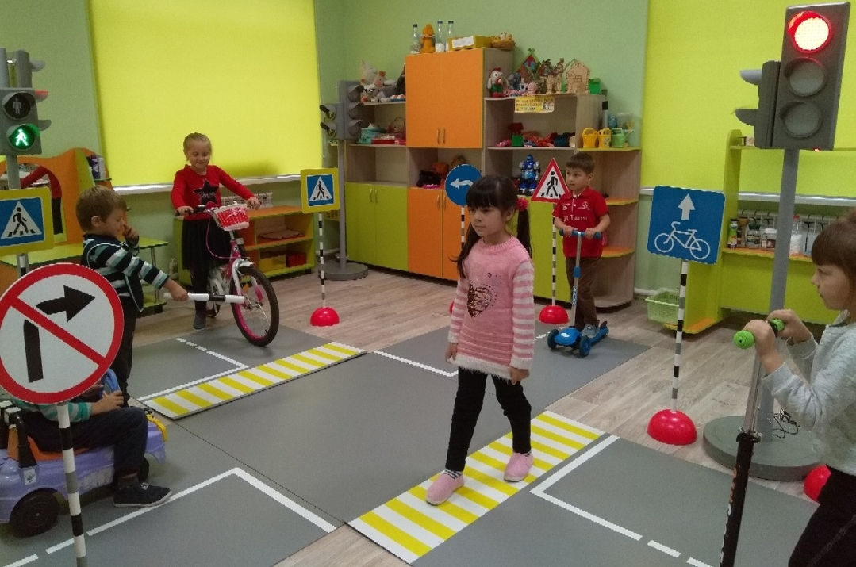
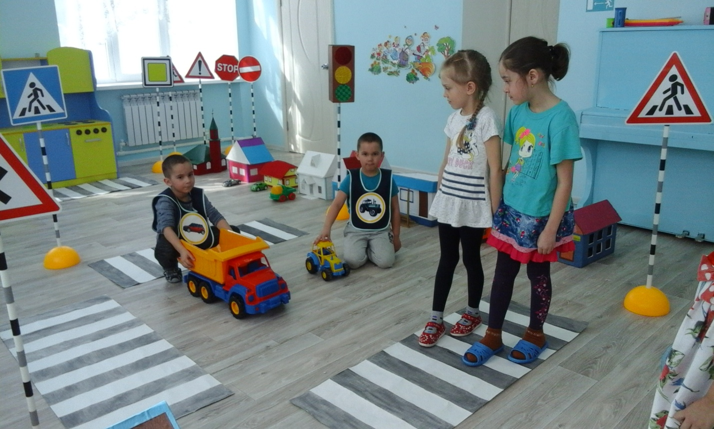

2020 елда тәрбияче Шәйхәйдәрова Гүзәлия Диктат кызы “Ел тәрбиячесе -2020” конкурсында катнашты.
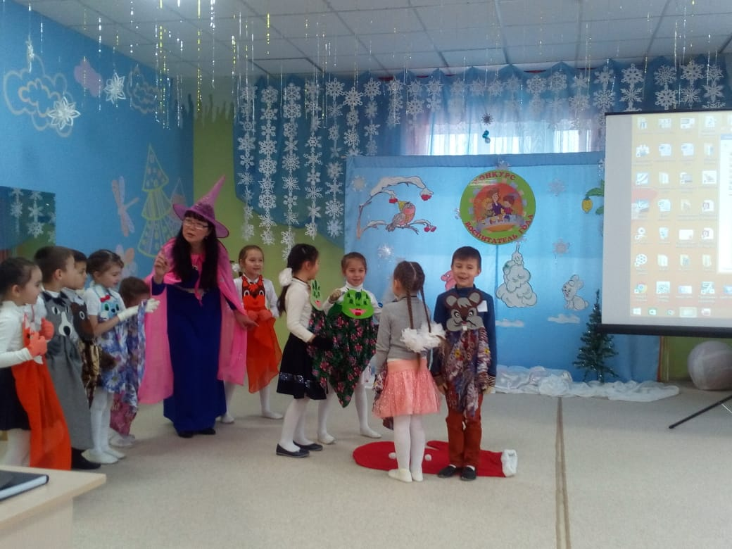
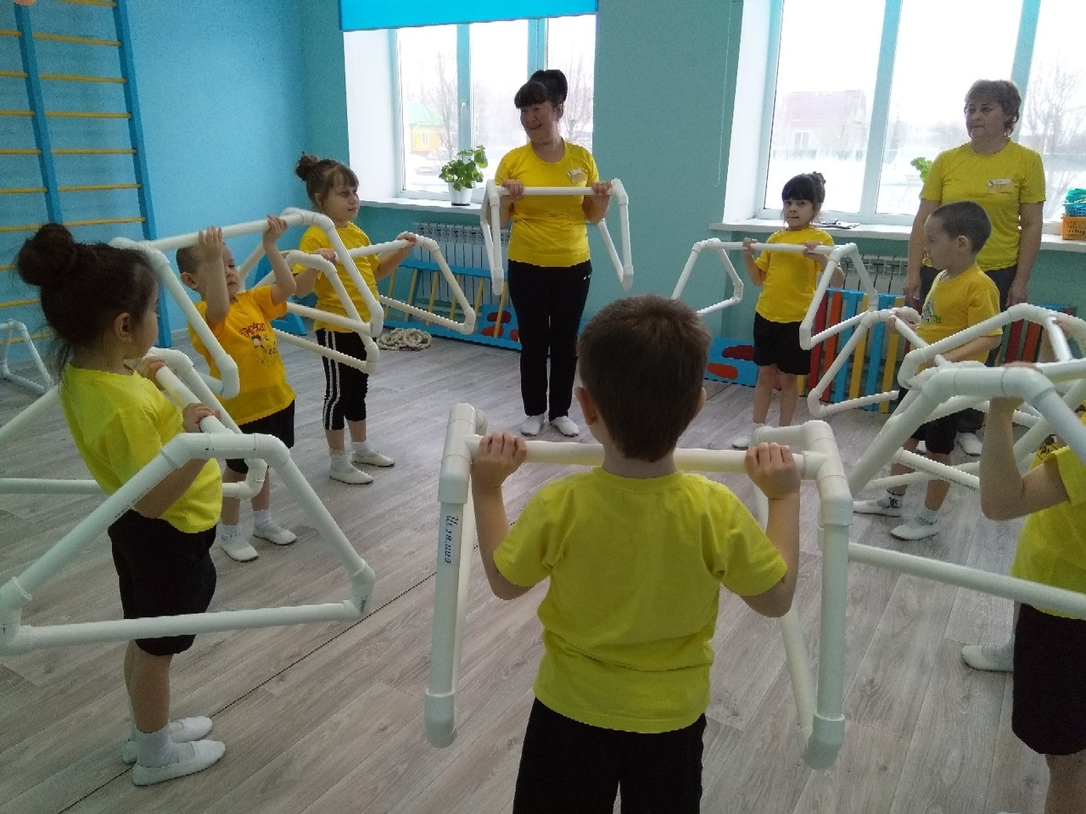
2020 елның декабрь аенда бакчада район балалар бакчалары мөдирләре өчен “Балаларга физик тәрбия бирүдә традицион булмаган технологияләр куллану” дигән семинар узды. Тәрбиячеләр традицион булмаган алымнар кулланып ачык белем бирү эшчәнлекләре, мастер-класслар күрсәттеләр.
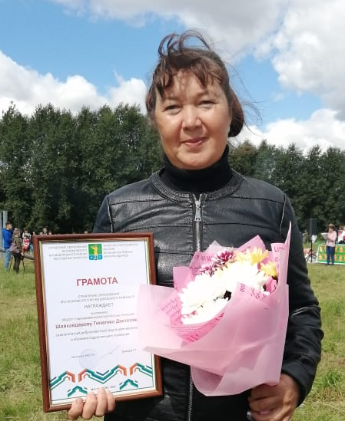
2020 елда тәрбияче Шәйхәйдарова Гүзәлия Диктат кызы яшь буынга белем һәм тәрбия бирүдә тырыш хезмәте өчен Мөслим районы Мәгариф идарәсенең Грамотасы белән бүләкләнде.

Бакчада театр эшчәнлеге зур урын алып тора. Тәрбиячеләр 2017 елдан “Театр һәм без” дигән проект белән эшлиләр. Проект нигезендә балалар, әти-әниләр белән берлектә күләмле эш башкарыла. Балалар театр төрләре белән танышалар, театр куярга өйрәнәләр. Әти-әниләр костюмнар, курчаклар, реквизитлар әзерләүдә булышалар. Бергәләп эшләүнең нәтиҗәсе дә бар – 2017-2018 елларда бакчаның “Әкият” театр төркеме “Сәйяр” конкурсында зона лауреаты, район театр конкурсларында ел саен призлы урыннарга лаек булды.
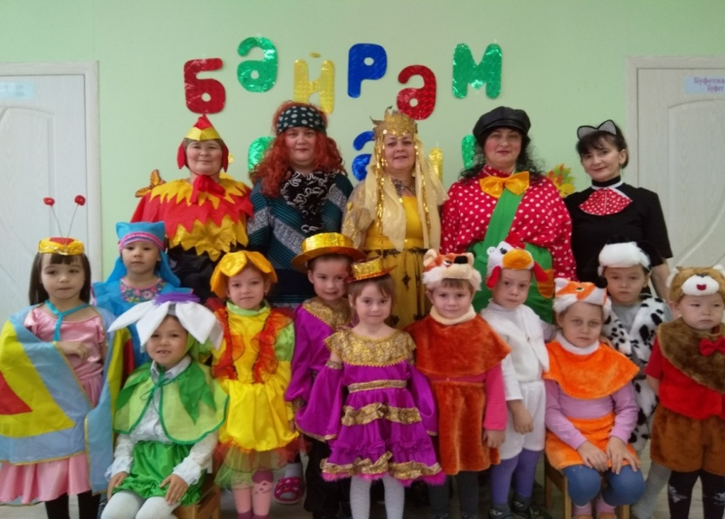
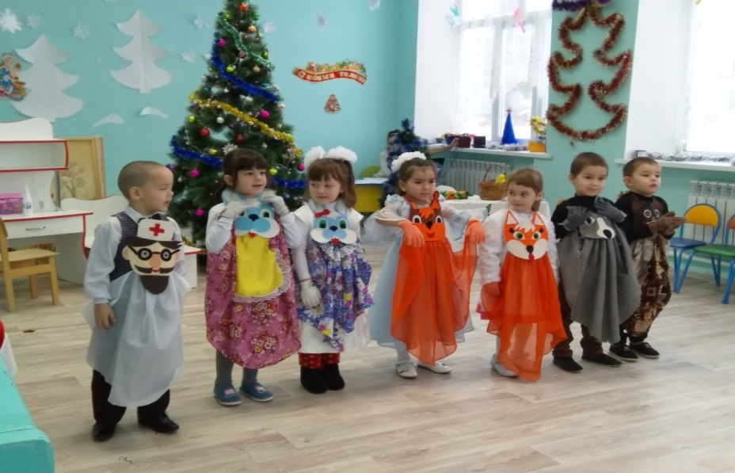
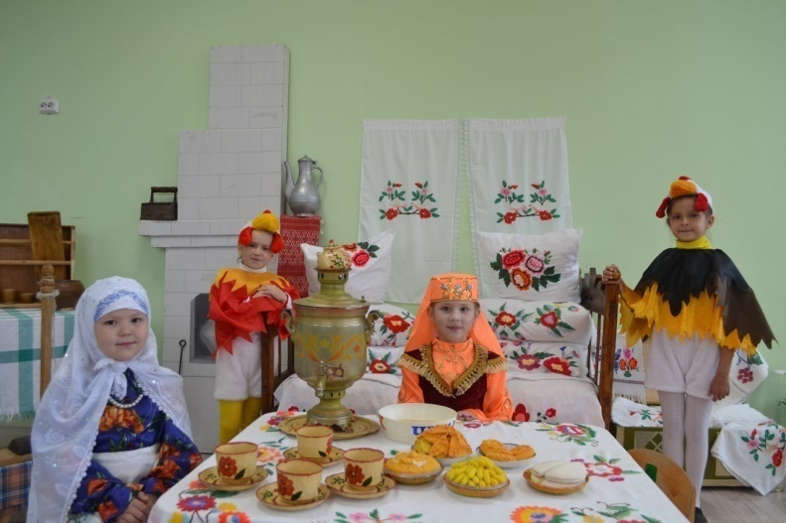
Балалар бакчасында авыл халкының көнкүрешен чагылдырган мини-музей эшли.
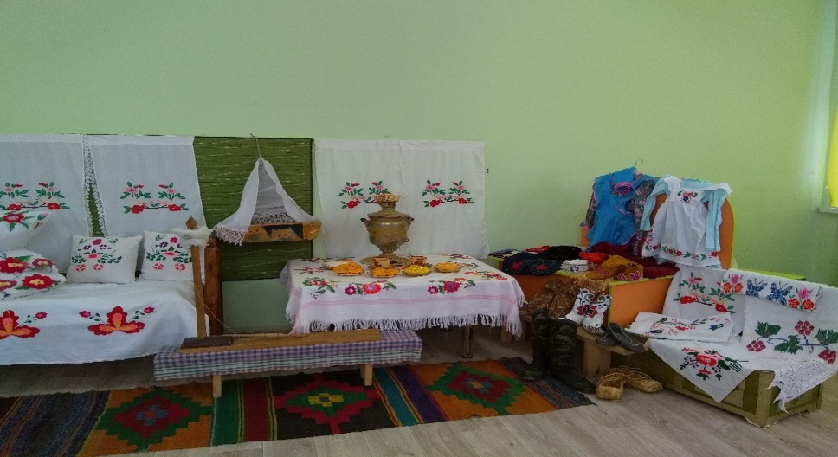
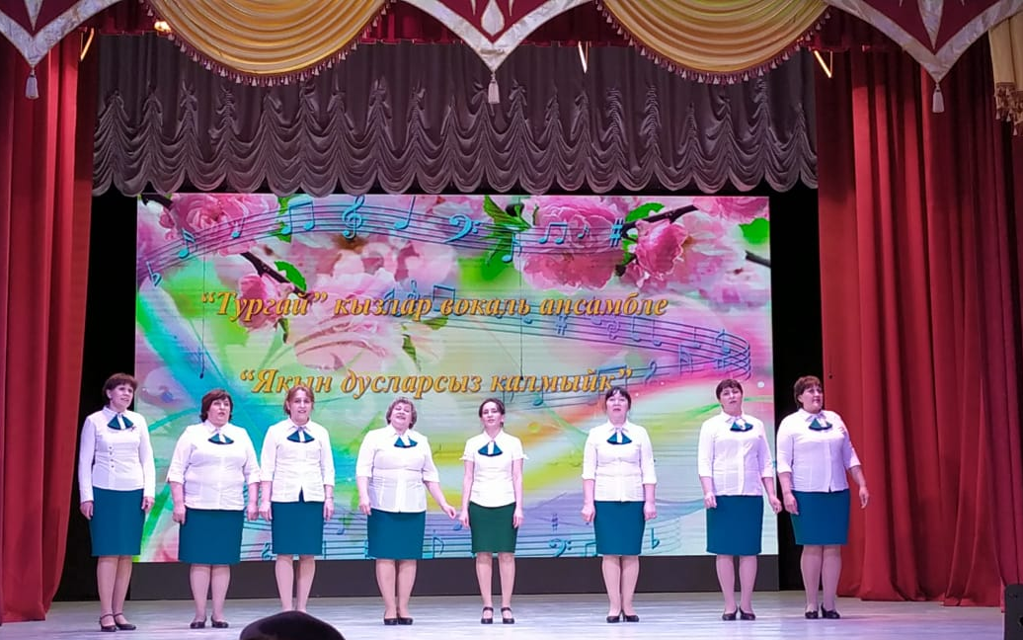
Бакча коллективын сайлап җыйган кебек, барысы да җырга-моңга гашыйк кешеләр. Бергәләшеп үзешчән сәнгатъ конкурсларында катнашалар. Авылда узган чараларда актив катнашалар.

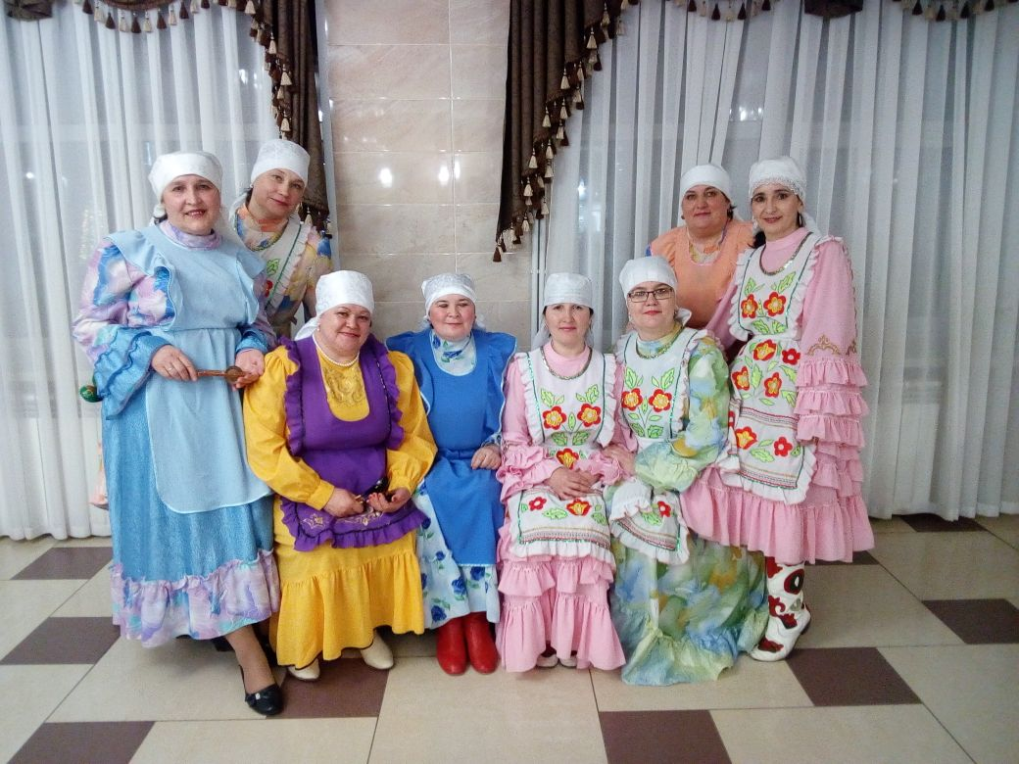

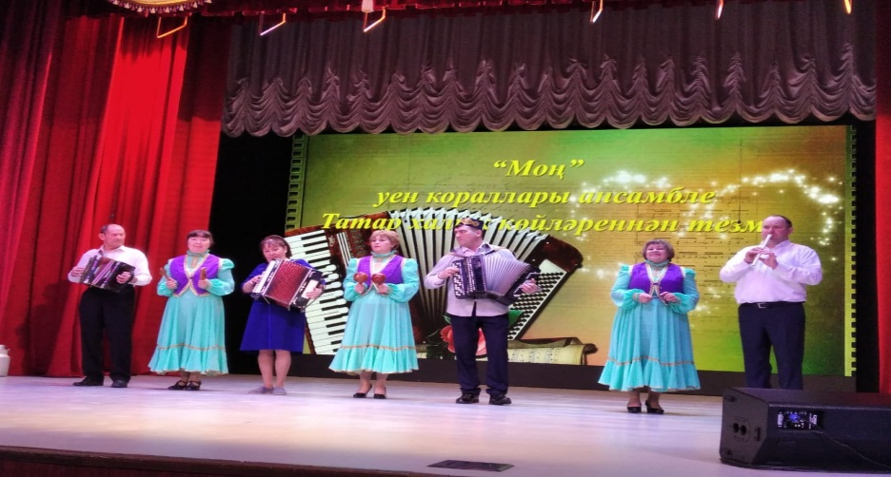

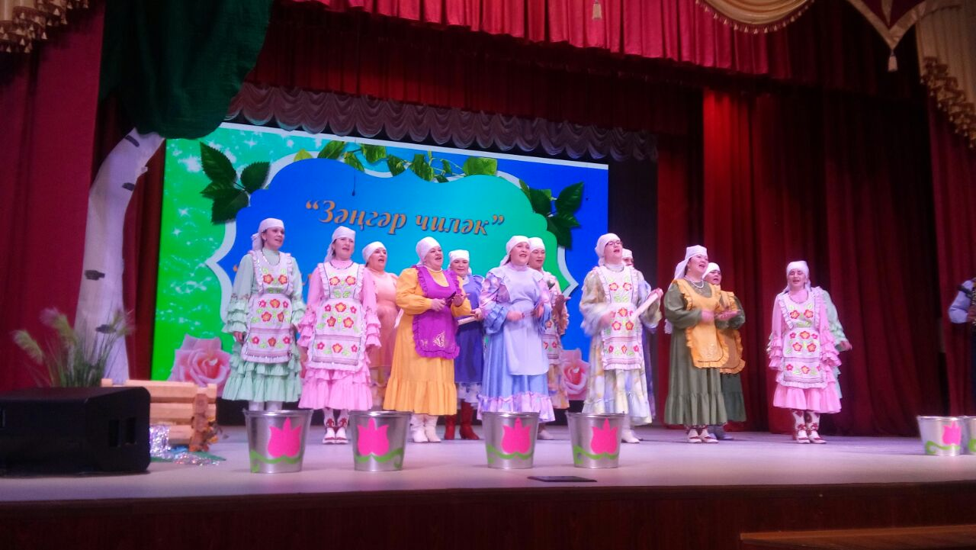

Бүгенге көндә (2020 ел) бакчада ике төркемгә 34 бала йөри. Бакчада мөдир, 3 тәрбияче, 1 музыка җитәкчесе, 5 техник хезмәткәр эшли.

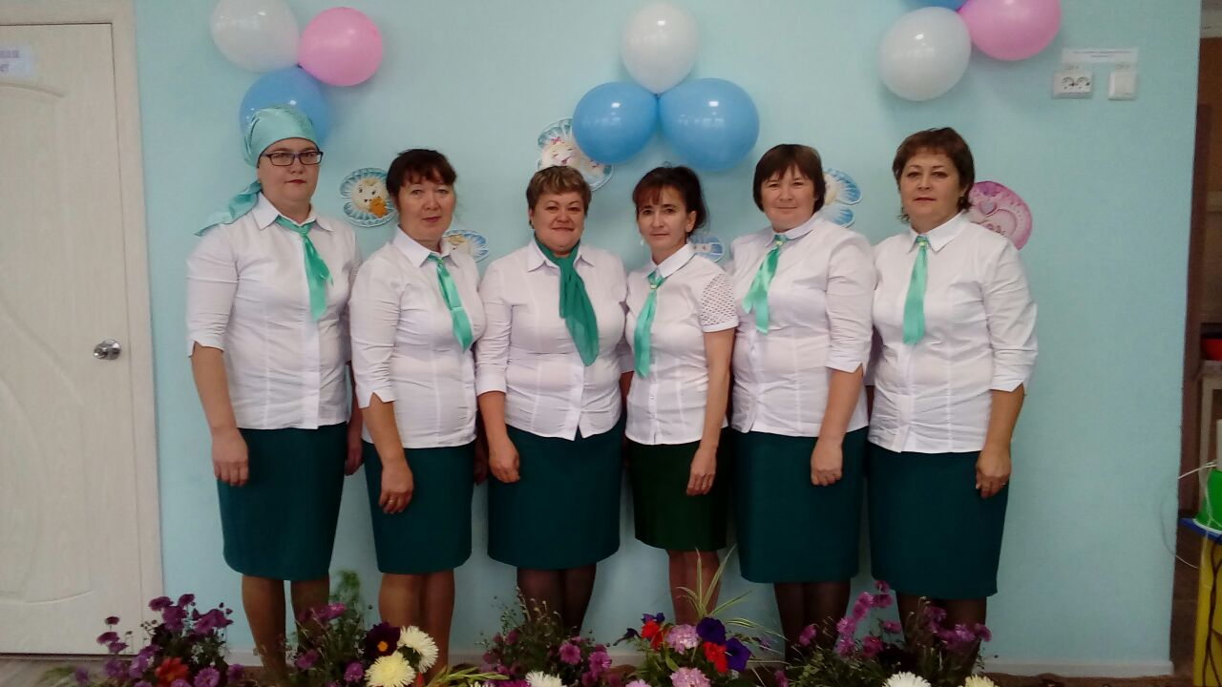

Бакчабыз турындагы тарихи сәхифәләрнең 2 бүлеге педагогик коллектив белән берлектә бакча мөдире Госсамова Дамира Дамир кызы тарафыннан язылды. Фотолар бакча архивыннан, Иске Карамалы авылы мәдәният Йорты архивыннан һәм бакча хезмәткәрләренең шәхси архивыннан алынды.

Бакча хезмәткәрләре турында мәгълүмат
(2020 ел, ноябрь)

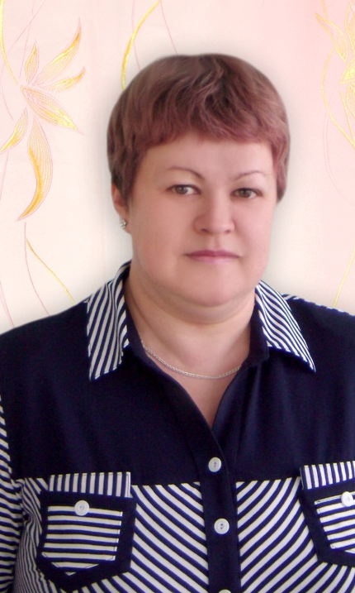
Госсамова Дамира Дамир кызы, бакча мөдире, югары белемле, Яр Чаллы педагогия институтын тәмамлаган, 1989 елның 15 августыннан эшли.

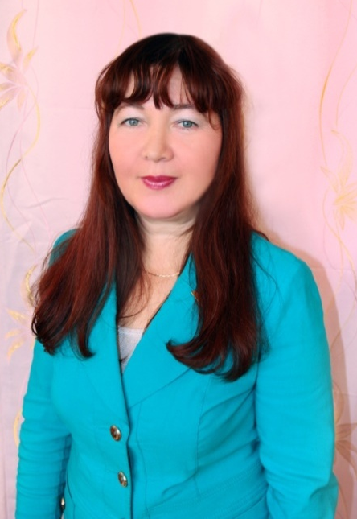
Шәхәйдарова Гүзәлия Диктат кызы, тәрбияче, югары белемле, Яр Чаллы педагогия институтын тәмамлаган, 1990 елның 5 августыннан эшли.

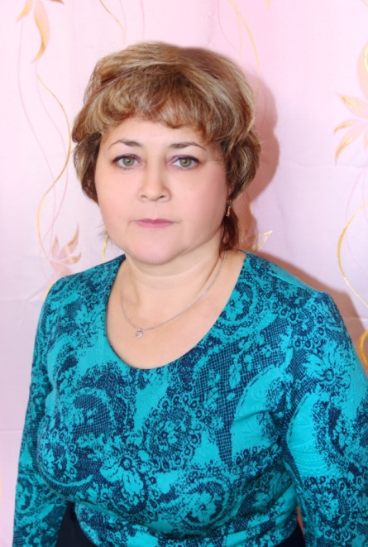

Фәтхетдинова Гөлнара Марсель кызы, тәрбияче, югары белемле, Казан икътисат, идарә һәм хокук институтын тәмамлаган, 2008 елның 1 сентябреннән эшли.

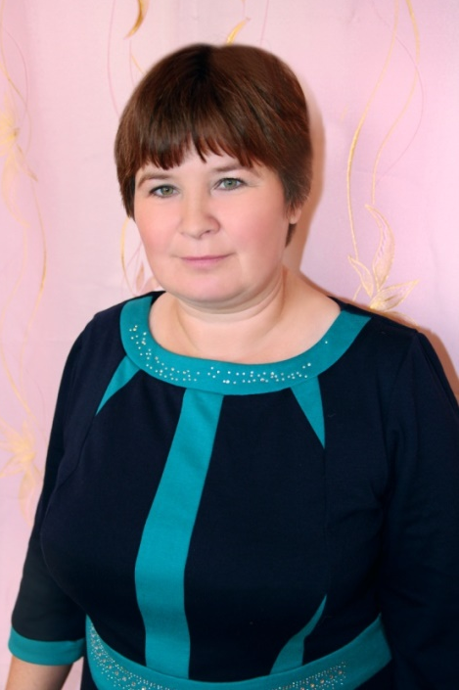
Тимеркәева Гөлнур Тимерхан кызы, тәрбияче, югары белемле, Казан икътисат, идарә һәм хокук институтын тәмамлаган, 2011 елның 2 сентябреннән эшли.

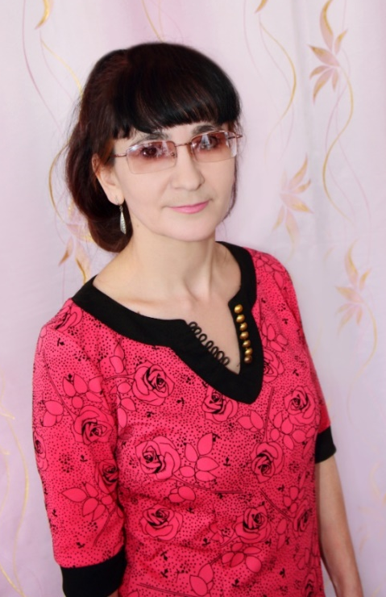

Гарипова Альбина Әмирҗан кызы, музыка җитәкчесе, югары белемле, Яр Чаллы педагогия институтын тәмамлаган, 2015 елның 1 сентябреннән эшли.

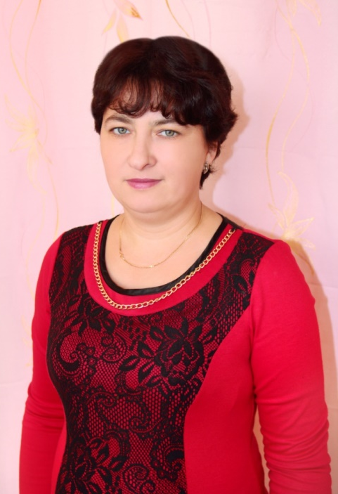

Таҗиева Гөлшат Дөлфәт кызы, тәрбияче ярдәмчесе, махсус урта белемле, Минзәлә педагогия көллиятен тәмамлаган, 1993 елның 20 маеннан эшли.

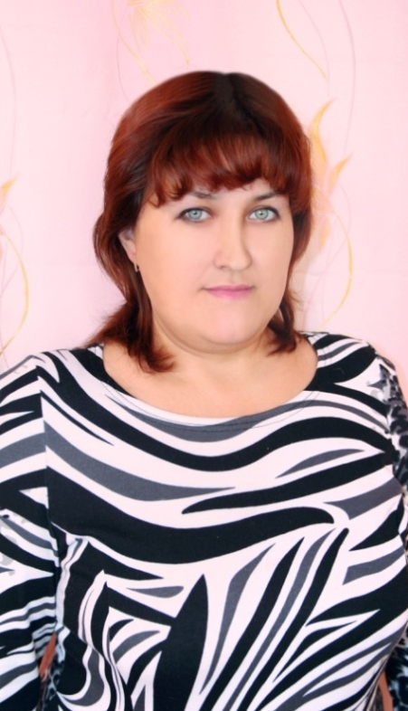
Нәбиева Гөлназ Мөбәрәк кызы, тәрбияче ярдәмчесе, махсус урта белемле, Минзәлә педагогия көллиятен тәмамлаган, 2011 елның 1 июненнән эшли.

Гараева Ләйсән Заһир кызы, хуҗалык мөдире, махсус урта белемле, Лаеш авыл хуҗалыгы техникумын тәмамлаган, 2011 елның 1 августыннан эшли.

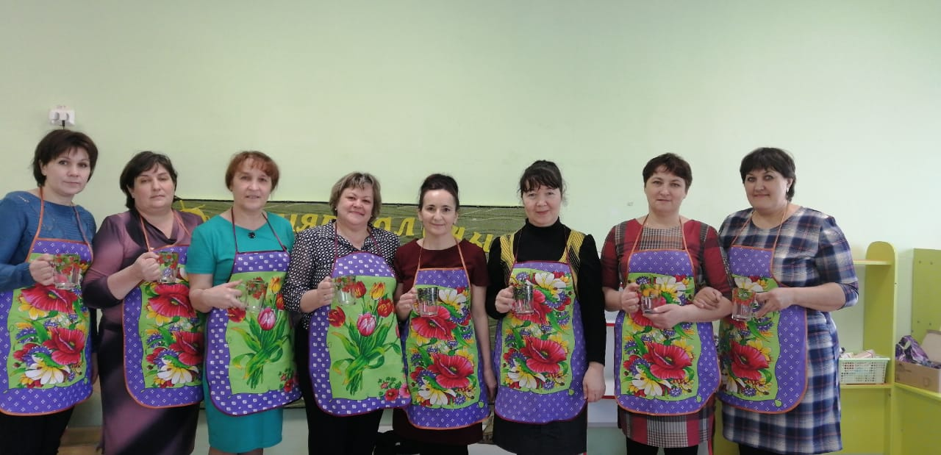
Шәрипова Рүзидә Гайнемөхәммәт кызы, пешекче, махсус урта белемле, Яр Чаллы 117 нче урта һөнәри көллиятен тәмамлаган, 2008 елның 10 январеннан эшли.

Валиева Гөлназ Өлфәт кызы, кухня эшчесе, урта белемле, 2013 елның 1 октябреннән эшли.

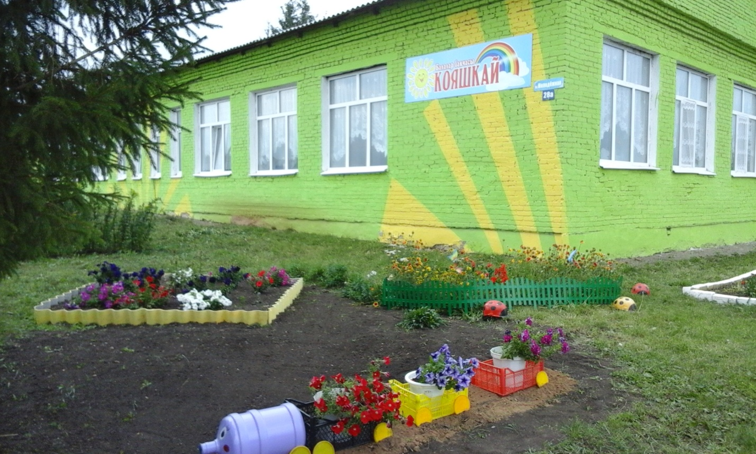

423982, РТ, Муслюмовский р-н, с.Старые Карамалы, ул.Молодежная, д.28а
Тел. 88555635409, e-mail: DStkar.Mus@tatar.ru

